北师大版八年级《第一章 物态及其变化》单元综合检测及答案解析
(45分钟 100分)
一、选择题(本大题共8小题,每小题5分,共40分)
1.下列使用温度计测液体的温度的操作,正确的是 ( )
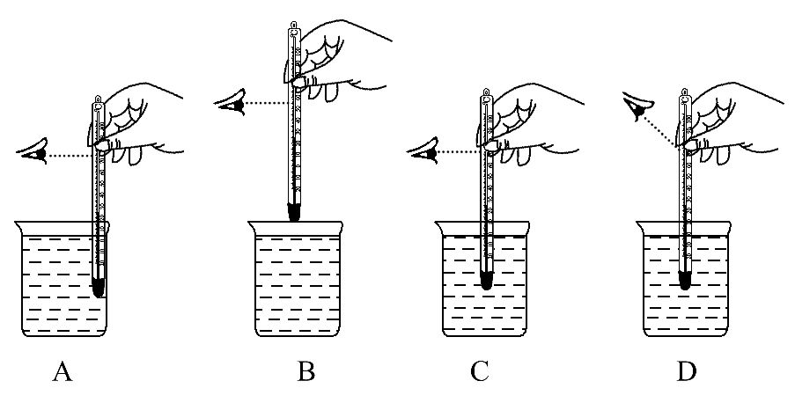
2.摄氏温标规定,在标准大气压下,沸水的温度为 ( )
A. 120℃ B. 100℃ C. 90℃ D. 80℃
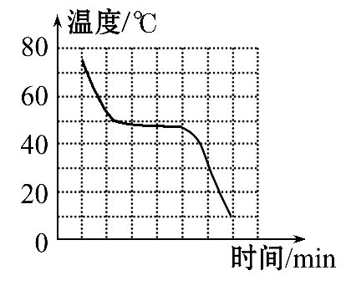
3.如图所示是某种物质发生物态变化过程中温度-时间图像。该物态变化过程可能是 ( )
A.水的凝固过程
B.海波的凝固过程
C.玻璃的凝固过程
D.蜡的凝固过程
4.关于热现象的说法中,正确的是 ( )
A.用纸锅能将水烧开,是因为纸的着火点比水的沸点低
B.将冰水混合物放在0℃的房间里水会凝固,是因为水的凝固点为0℃
C.夏天在地上洒水能降温,是利用了水的升华吸热
D.冬天在菜窖里放几桶水能防止菜被冻坏,是利用了水的凝固放热
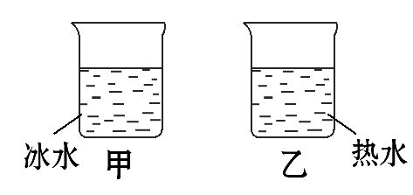
5.夏天,小丽将冰水和热水分别注入常温下的两只透明烧杯中,如图所示,一会儿发现两只烧杯的杯壁上都有一部分出现小水珠,变得模糊了。针对这一现象,下列说法正确的是 ( )
A.甲、乙两杯都在内壁出现了水珠
B.甲、乙两杯都在外壁出现了水珠
C.甲杯的内壁出现了水珠,乙杯的外壁出现了水珠
D.甲杯的外壁出现了水珠,乙杯的内壁出现了水珠
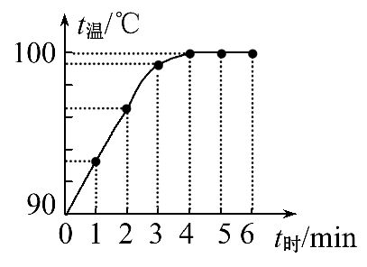
6.如图是“探究水的沸腾”的实验图像,下列说法不正确的是 ( )
A.在t_{时}=4 min时,水开始沸腾
B.在t_{时}=4 min到t_{时}=6 min的过程中,水不吸热
C.在t_{时}=6 min后继续加热,水温仍是100℃
D.在实验中,水的沸点是100℃
7.我国是一个缺水的国家,因而污水净化有极重要的战略意义。如图所示是某同学发明的太阳能净水器,对照图示分析,污水被净化先后发生的物态变化是 ( )
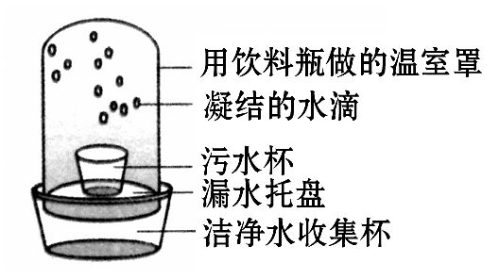
A.升华 液化 B.液化 汽化
C.熔化 液化 D.汽化 液化
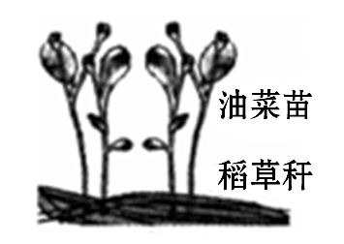
8. 2011年12月,漂阳首创“移栽油菜稻草全量还田”栽种技术,收割完稻子、栽下油菜苗之后,农民把脱粒后的稻草秆覆盖在油菜苗根部,如图所示。对该栽种技术优点的分析中,错误的是 ( )
A.白天,防止日光直接照射土壤,避免土壤因水分快速蒸发而干结
B.白天,防止地表风直接刮向土壤,避免土壤因水分快速蒸发而干结
C.白天,发挥稻草的遮光功能抑制杂草生长,减少除草剂的使用量
D.夜晚,发挥稻草的导热功能为土壤保温,避免油菜受冻害
二、填空题(本大题共6小题,每空2分,共32分)
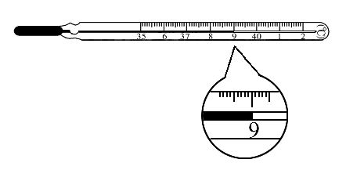
9.图中体温计的测量范围是35℃到 ℃,所测患者的体温是 ℃。
10.护士帮病人打针前,通常会先用酒精棉球对注射处进行消毒,此时病人会感到该处变凉爽,原因是酒精涂在该处会发生 (填物态变化名称)现象,吸收皮肤周围的热量。护士测量病人体温用的体温计是利用液体 的性质而制成的。
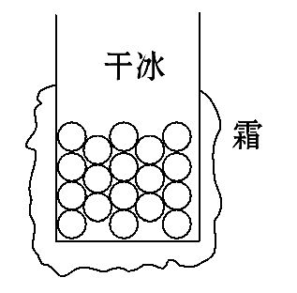
11.把干冰(固态二氧化碳)放入铝罐里一段时间,罐外壁结了一层霜,如图所示,这层霜是由 经过 这种物态变化形成的。寒冬,坐满人的汽车门窗紧闭,水蒸气液化成小水珠附着在玻璃车窗上,水蒸气变成水珠 (选填“会吸热”“会放热”或“不会吸热和放热”),水珠会出现在车窗的 (选填“内侧”“外侧”或“内、外侧”)。
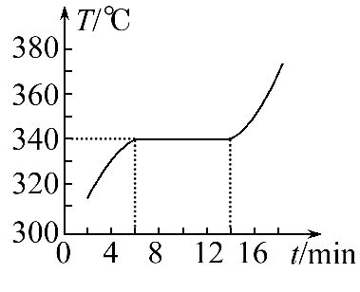
12.某种物质在熔化过程中温度随时间变化的图像如图所示,这种物质是 (选填“晶体”或“非晶体”),该物质的熔点是 ℃,熔化时间是 min。
13.农谚说“霜前冷,雪后寒”,其中蕴含的道理是气温低的时候水蒸气会 形成霜,雪熔化形成水的过程中需要 热。
14.如图所示是大自然中水循环现象的示意图。当含有很多水蒸气的空气升入高空时,水蒸气的温度降低变成小水滴或小冰晶,就形成了云。云是水蒸气[来源:学+科+网Z+X+X+K]
或 (填物态变化名称)形成的。地球拥有大量的水,但人类还会面临“水荒”,从水资源的现状和使用来分析,这是由于 (写出一条)。
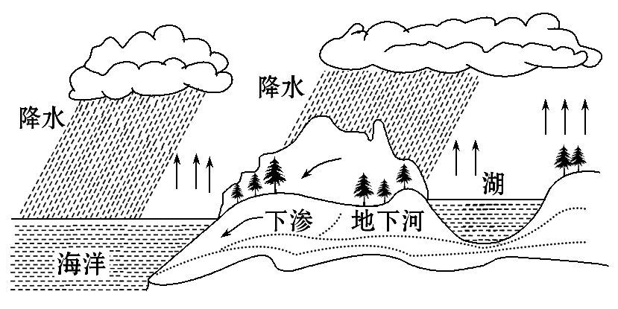
三、简答题(本大题共2小题,共10分)
15.(5分)初春,厦门地区连续出现“回潮天”现象,“回潮天”是由于受到南方暖性潮湿气团控制所致。回潮天能使瓷砖、玻璃“冒汗”,晾晒的衣物总也干不透,整日天潮地湿。请你用所学的热学知识解释在回潮天里为什么瓷砖、玻璃会“冒汗”。
16.(5分)从冰箱冷冻室拿出的冻鱼,放在一盆冷水中,过一段时间将鱼从水中拿出,发现鱼的表面出现了一层较厚的冰。剥开这层冰,发现鱼已经完全“解冻”。请分析说明鱼表面这层较厚的冰是如何形成的。(“解冻”过程中,鱼的温度始终低于0℃)
四、实验探究题(本大题共2小题,共18分)
17.(8分)用如图所示装置探究萘熔化时温度的变化规律。请回答下列问题:
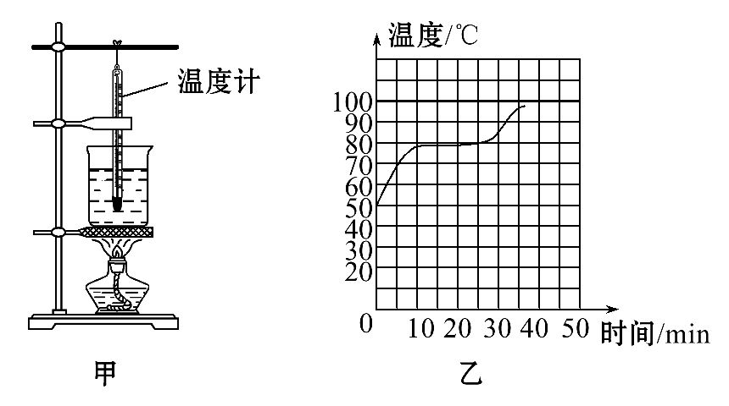
(1)将装有萘的试管放入水中加热,而不是用酒精灯直接对试管加热,这样做是为了 。
(2)除图甲所示实验器材外,还需要的实验器材有火柴和 。
(3)萘加热一段时间后,可看到烧杯中有“白气”冒出,“白气”是 (选填序号)。
A.水蒸气 B.小水珠
(4)图乙是萘熔化时温度随时间变化的图像。从开始熔化到完全熔化,大约持续了 min。
18.(10分)在“研究水的沸腾”实验中:[来源:Z#xx#k.Com]
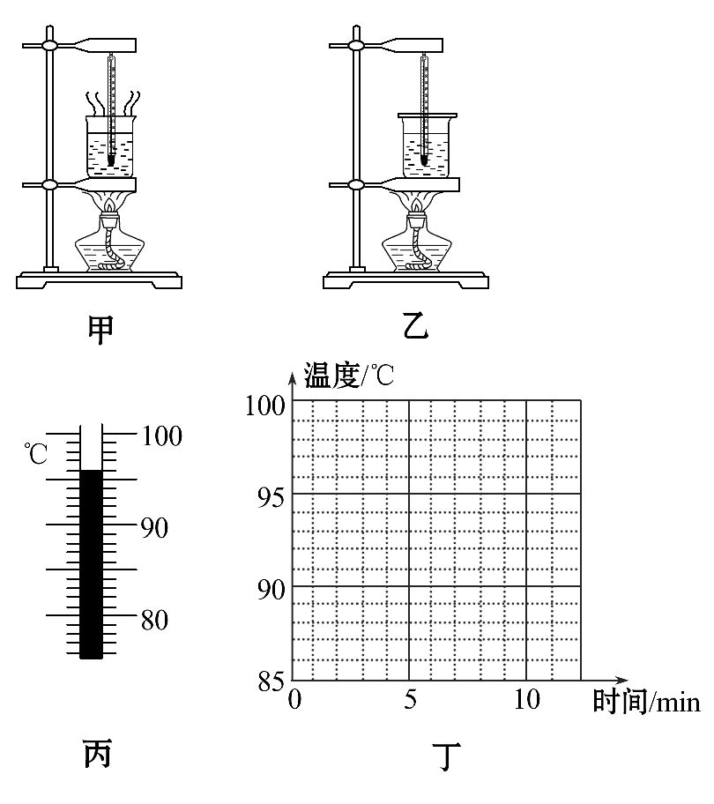
测温物质 | 凝固点/℃ | 沸点/℃
水银 | -39 | 357
酒精 | -117 | 78
(1)所用的液体温度计是利用液体 的性质制成的。为了完成本次实验,由表格知,应选用测温物质为 的温度计。
(2)如图甲所示,刚倒入热水时发现温度计管壁模糊,很难看清示数,主要原因是 。
(3)烧杯上方加一纸盖后进行实验,如图乙所示。每隔1 min记录温度计示数(见表),4 min时温度计示数如图丙所示,此时温度为 ℃,直到水沸腾一段时间后停止读数,由表可知水的沸点为 ℃。[来源:Zxxk.Com]
时间/min[来源:学&科&网] | 0 | 1 | 2 | 3 | 4 | 5 | 6 | 7 | 8
温度/℃ | 88 | 90 | 92 | 94 |  | 97 | 98 | 98 | 98
(4)根据表中的数据在图丁中画出水温随时间变化的图像。

答案解析
1.【解析】选C。A错在温度计的玻璃泡接触了容器壁;B错在读数时温度计的玻璃泡离开了被测液体;C中温度计的使用及读数方法正确;D错在读数时视线倾斜了。故选C。
2.【解析】选B。本题考查对日常生活中一些温度的认识。1标准大气压下沸水的温度为100℃。
3.【解析】选B。本题考查图像的分析。该图像存在一固定的凝固温度,故为晶体凝固图像,玻璃和蜡是非晶体;因为其凝固点接近50℃,不是水凝固的过程,故应是海波的凝固过程。
4.【解析】选D。本题考查物态变化的应用。纸锅能将水烧开,是因为纸的着火点比水的沸点高,A错;将冰水混合物放在0℃的房间里水不会凝固,因为虽然达到了水的凝固点,但水不能继续放热,不会凝固,B错;夏天在地上洒水能降温,是利用了水的蒸发吸热,C错;冬天在菜窖里放几桶水能防止菜被冻坏,是利用了水的凝固放热,D对。
5.【解析】选D。本题考查的是物态变化过程。夏天,空气中温度较高的水蒸气遇到温度很低的装有冰水的甲烧杯,会在外壁上液化,形成一层水珠,而盛有热水的烧杯上半部分的温度较低,热水蒸发的水蒸气遇到冷的杯壁,液化成小水滴而附着在烧杯的内壁上,故选D。
6.【解析】选B。本题考查水沸腾的实验图像的相关知识。在第4 min时水到达沸点开始沸腾,故A正确;水在沸腾过程中温度虽然保持不变,但要继续吸热,故B错误,C正确;通过图像观察可知水的沸点为100℃,故D正确。
7.【解析】选D。本题考查水的物态变化现象。污水蒸发(汽化)形成水蒸气,水蒸气遇冷液化形成小水滴,小水滴最后汇集到洁净水收集杯中。
8.【解析】选D。影响蒸发的因素有温度和表面的空气流动速度,地表被遮盖上稻草后,可以减小阳光直晒地表,既可以降低温度,减慢蒸发,也能遮挡杂草幼苗的光合作用,抑制杂草的生长,还可减慢地面的空气流动性,减慢蒸发,保温不是导热功能的利用,故D项分析错误。
9.【解析】本题考查对体温计的认识。体温计的测量范围是35℃到42℃。体温计的分度值为0.1℃,所测患者的体温是39℃。
答案:42 39
10.【解析】酒精容易发生蒸发现象,它蒸发时会吸收热量,所以用酒精棉球擦过的皮肤会感到凉爽;体温计是利用水银热胀冷缩的性质制成的。
答案:汽化(蒸发) 热胀冷缩
11.【解析】本题考查物态变化的有关知识。干冰很容易升华,升华吸热,使铝罐的温度降得很低,罐外空气中的水蒸气遇到铝罐会凝华成霜附在罐外壁上。寒冬,车内空气中的水蒸气遇到冷的车窗玻璃会液化成水珠附在车窗内侧,液化放热。
答案:水蒸气 凝华 会放热 内侧
12.【解析】本题考查物质的熔化图像。首先应明确横、纵坐标轴及各关键点所代表的物理意义,熟练掌握相关知识点是解题的关键所在。由图像知,该物质在熔化时,有一个吸热且温度不变的水平段,所以这种物质是晶体。其熔化时的温度即该物质的熔点:340℃;该物质从第6分钟开始熔化,到14分钟熔化结束,故熔化时间是8 min。
答案:晶体 340 8
13.【解析】水蒸气遇冷会直接变成小冰粒,形成霜,发生的是凝华现象;雪在熔化时会从周围吸收热量,变成液态的水。
答案:凝华 吸
14.【解析】本题考查水循环现象。水蒸气变成小水滴,是由气态变为液态,属于液化现象;水蒸气变成小冰晶,是由气态变为固态,属于凝华现象;造成水缺乏的原因有很多种,例如,水污染。
答案:液化 凝华 水的污染
15.【解析】“回潮天”现象是水蒸气遇冷液化形成的。
答案:厦门初春时节,玻璃、瓷砖等物品温度较低,南方暖湿气流富含水蒸气,水蒸气遇冷液化成小水珠附着在玻璃、瓷砖上,所以玻璃、瓷砖就出现“冒汗”现象。
16.【解析】将冻鱼放到水中时,鱼表面的冰开始从水中吸热,而且冰也达到了熔点,故鱼表面的冰开始熔化,即鱼的温度升高;盆中的冷水,向鱼表面的冰释放了一部分热量,而且水也达到了凝固点,盆中的水一部分会凝固成冰,附在鱼表面上。
答案:见解析
17.【解析】本题考查探究物质熔化时温度变化的规律。(1)将装有萘的试管放入水中加热,受热更均匀。(2)实验时需要记录萘熔化前、熔化中和熔化后的时间,故需要秒表。(3)“白气”是冒出的热水蒸气遇到冷空气液化形成的小水珠。(4)物体在熔化过程中吸热,温度不变,故图像中近似平行于时间轴的一段图像为晶体的熔化过程,时间大约从15 min到25 min,故持续时间约为10 min。
答案:(1)受热均匀 (2)秒表 (3)B (4)10
18.【解析】本题考查水沸腾的特点。(1)温度计是根据液体热胀冷缩的性质制成的,测沸水的温度应选择沸点高于水的沸点的物质,所以应选水银;(2)刚倒入热水时发现温度计管壁模糊是由热的水蒸气遇到的冷的温度计玻璃管,发生了液化现象造成的;(3)由图丙知,温度计分度值为1℃,所以温度计示数为96℃。水沸腾时吸热,温度保持不变,所以沸点是98℃;(4)可利用描点连线完成图像。
答案:(1)热胀冷缩 水银
(2)水蒸气遇冷液化造成的
(3)96 98 (4)如图所示
